Тема: Технологии смыслового чтения как средство формирования универсальных учебных действий

Выполнила:

Учитель начальных классов МБОУ «Голубинская средняя общеобразовательная школа» с. Голубино Новооскольского района Белгородской области Терехова Л. В.

2022 г.
Общество на данном этапе развития называют информационным. Информация окружает нас повсюду. «Кто владеет информацией – тот владеет миром» - говорил герой одного молодёжного сериала. И поток информации постоянно возрастает. Как не потеряться в этом информационном море? Как найти то, что нужно именно сейчас и именно тебе? Без специальных навыков сделать это будет невозможно.
Овладение способами выделить в этом потоке главное, важное становится первостепенной задачей.
В соответствии с требованиями ФГОС основная задача каждого учителя – научить учиться, то есть научить, используя разнообразные и многочисленные источники информации ( печатные, электронные, визуальные), самостоятельно добывать и использовать новые знания, чтобы в дальнейшем проявить способность к самообучению и самообразованию.
Чтение - базовая интеллектуальная технология, важнейший ресурс развития, источник новой информации. Литературное чтение - предмет, формирующий общеучебный навык чтения и умение работать с текстом.
Навык чтения имеет две стороны: техническую и смысловую.
Техническая сторона включает в себя способ чтения, темп чтения, правильность чтения и выразительность чтения.
Смысловое ( сознательное) чтение – это такое качество чтения, при котором достигается понимание информационной , смысловой и идейной сторон произведения.
Цель смыслового чтения – максимально точно и полно понять содержание текста, уловить все детали и практически осмыслить извлечённую информацию
« Литературе так же нужны талантливые читатели, как и талантливые писатели. Именно на этих талантливых, чутких, обладающих творческим воображением читателей и рассчитывает автор, когда напрягает все свои душевные силы в поисках верного образа, верного поворота действия, верного слова».
С.Я. Маршак.
О талантливом читателе. Воспитание словом
Смысловое чтение – метапредметный навык. Составляющие его части входят в структуру всех универсальных учебных действий.
В свою очередь универсальные учебные действия формируются посредством смыслового чтения через формирование читательских умений.
Так как важная цель смыслового чтения – активная познавательная деятельность, то активно формируются познавательные УУД через такие читательские умения, как:
- способность работать с заголовками: прогнозировать содержание по заголовку, озаглавливать текст, выбирать наиболее точный заголовок из предложенных, подбирать отрывок к заголовку
- определять характер книги ( тему, жанр, эмоциональную окраску) по обложке, заглавию, рисункам
- выделять опорные (наиболее важные для понимания читаемого) слова;

- формулировать тему небольшого текста;

- объяснять значение слов, пользоваться толковым словарём
- извлекать из учебника и дополнительных источников необходимую информацию;
- находить в тексте описание к иллюстрациям;

- сравнивать объекты, изображенные на иллюстрациях учебника;
- определять идею находить главную мысль, сформулированную в тексте;
- моделировать структуру текста
- находить главную мысль, сформулированную в тексте (ПУУД);
Работа над смысловым чтение предполагает формирование регулятивных УУД, таких как:
- выполнять прогнозирование содержания по заголовку;
- самоконтроль и взаимоконтроль при выполнении заданий на усвоение смысла;
- планирование работы над текстом; выполнение действий по плану;
- составление плана к прочитанному тексту
- воссоздание содержания, с опорой на план или ключевые слова
- подготовка сообщений на основе используемой литературы (энциклопедий, справочников, других книг, Интернета)
- выполнение заданий, включающих составление схем, таблиц;
- самостоятельное выполнение заданий на основе текста учебника и дополнительной литературы;
Усвоение текста приводит к необходимости коммуникационных действий, так как вступая в коммуникацию нужно:
- логично, последовательно излагать ответ на поставленный вопрос, понимать прочитанный текст;
- отвечать на вопросы по содержанию словами текста (выборочное чтение);
- обмениваться полученными сведениями;
- проявлять готовность слушать собеседника и вести диалог
- признавать различные точки зрения и право каждого иметь и излагать своё мнение, аргументировать свою точку зрения и оценку событий;
И, конечно же, смысловое чтение не мыслится без формирования личностных УУД, таких как:
- способность осознавать авторское и собственное отношение к персонажам;
- выявлять в тексте слова и выражения, значения которых непонятно, и осознавать потребность в выяснении их смысла;

- определять мотивы поведения героев путём выбора правильного ответа из ряда предложенных;

- выявлять смысловой и эмоциональный подтекст;

- осознавать авторское и собственное отношение к персонажам;

- выявлять в тексте слова и выражения, значения которых непонятно, и осознавать потребность в выяснении их смысла;

- определять мотивы поведения героев путём выбора правильного ответа из ряда предложенных;
В результате обучения смысловому чтению у обучающихся:

- повысится интерес учащихся к чтению;
- изменится отношение к урокам (дети чаще станут посещать библиотеку, чтобы найти материал по изученной теме, с удовольствием будут находить дополнительный материал к урокам, особенно при подготовке домашнего задания);
- повысится познавательное отношение к прочитанному (учащиеся научатся показывать свое исследовательское отношение, желание глубже вникать в суть произведения);
- разовьется положительное отношение к заданиям творческого и проблемно-поискового характера.

По определению Н. Сметанниковой «Стратегия смыслового чтения – это приёмы и методы, которые использует учитель для достижения цели». Многие приёмы взяты из технологии развития критического мышления.
Перечислим приемы и стратегии смыслового чтения:
- Приём «Тонкие» и «Толстые» вопросы;
- Приём «Вопросы разных типов» или «Ромашка Блума»;
- Приём «Чтение с остановками»;
- Приём «Инсерт»;
- Приём « Кластер»;
- Приём « Синквейн»
- Приём «Ключевые слова»;
- Ассоциации
- Приём «Верные и неверные утверждения»
- Дерево предсказаний;

Распределим приёмы по этапам урока, на котором проводится работа с текстом. Нужно отметить, что распределение это примерное, возможны свои варианты.

Этап предтекстовой деятельности | Этап текстовой деятельности | Этап послетекстовой деятельности
Прогнозирование по заголовку | Чтение в кружок | Тонкие и толстые вопросы
Дерево предсказаний | Чтение про себя с вопросами | Ромашка Блума, Кубик Блума
Мозговой штурм | Инсерт ( чтение с пометами) | Реклама
Кластер | Чтение с остановками | Телеграмма
З-Х-У | Составление плана | Дерево вопросов
Глоссарий | Приём «Фишбоун» | Придумывание концовки
Ассоциации (куст, круг, ряд)….

Рассмотрим применение приёмов на уроке литературного чтения во 2 классе. Тема урока: Л. Н. Толстой «Котёнок» (Лит. чтение. Ч.1 с. 117-119)
Работа в группах.
Возьмите конверт с цветными полосками.
(На цветных полосках написаны названия произведений: «Старый дед и внучек», «Правда всего дороже», «Филипок», «Сказка о рыбаке и рыбке»)
— Найдите среди четырёх полосок лишнюю.
Пара, которая справилась с заданием, возьмите полоску в «общую руку».
-Обоснуйте свой ответ (Лишнее произведение — «Сказка о рыбаке и рыбке», так как все остальные, кроме этого, написал Л.Н. Толстой.).

Подсказка:
«Косточка», «Филипок», «Правда всего дороже», «Три медведя», «Старый дед и внучек»
Что объединяет все эти названия?
Факты из биографии
Л. Н.Толстого
Л.Н.Толстой родился в 1828 году в имении …… Ясная Поляна.
Л.Н. Толстой открыл в своём имении для детей ….школы
Писатель написал для детей учебник….. «Азбука»
Толстой сам учил …………. детей. крестьянских
Он сочинял …….. для детей:
р……..,
с………,
б……...,
п... ……
(произведения)

Назовите детёныша животного
Корова - ……….
Утка - ………….
Курица - …………
Кошка - ……………
О каком детёныше загадка?
Кто с усами родится,
Воды боится,
Играет с клубком
И пьет молоко?
Ствол дерева — это выбранная тема, ключевой вопрос темы, смоделированная или реальная ситуация, которые предполагают множественность решений.
Ветви дерева — это варианты предположений, которые начинаются со слов: "Возможно,…", "Вероятно,…". Количество ветвей не ограничено.
Листья дерева — обоснование, аргументы, которые доказывают правоту высказанного предположения (указанного на ветви).

Постановка темы, задач урока, прогнозирование содержания
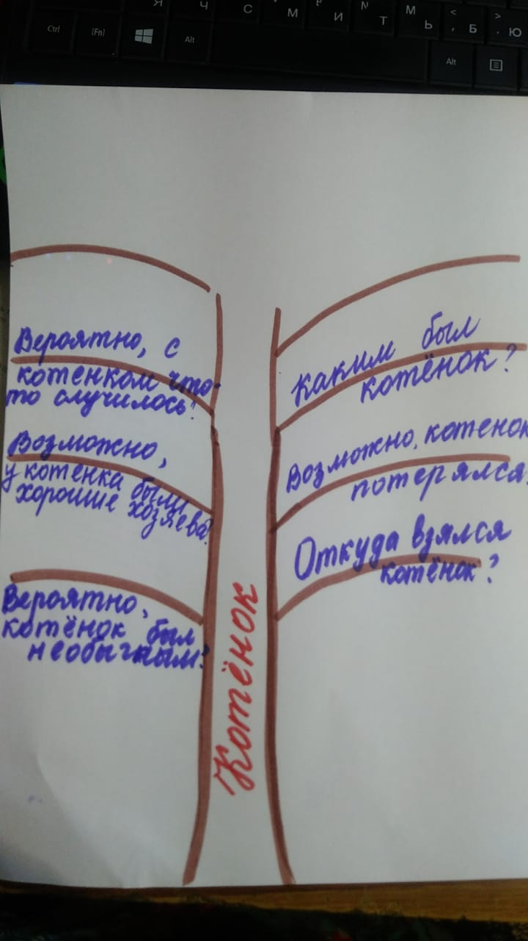
Этот рассказ Лев Николаевич написал почти 150 лет назад, поэтому
некоторые слова сегодня мы не употребляем и не слышим в нашей речи
Работа в четвёрках
-Объясните значение слов из рассказа «Котёнок».
-Соедините линиями слово и его значение.
Амбар | стебли стебли пшеницы, ржи после обмолота.
Солома | бежать очень быстро
Подле | около
Что было духу | строе строение для хранения зерна, муки.
Чтение с остановками
1 ч.
Что значит « кошка пропала»? Как вы думаете куда пропала кошка? ( Она потерялась, убежала гулять…)
2.Ч
Где играли дети? Куда залез Вася? Что такое амбар? Где можем найти значение этого слова, если забудем?( В словаре ) - Объясните почему Катя не полезла искать кошку вместе с Васей? ( Она была маленькая, боялась высоты…) Почему Вася не сразу ответил Кате? Что он нашёл?
3 ч..
– Сколько котят было у кошки? Какого котёнка выбрали дети? Если бы выбирать котёнка пришлось вам, какого выбрали бы вы? Расскажите о своём выборе
Ребята, а как вы думаете, какая кличка подошла бы котёнку, который был у Васи и Кати?
4 ч.
Куда пошли дети? Давайте предположим, что могло произойти с котёнком во время прогулки? ( Потерялся, заблудился, прятался в траве..)
- Прочитааем до конца
5 ч.
Совпали ваши предположения с содержанием?– Как котёнок остался один? - Какая опасность угрожала котёнку? - Кто спас котёнка? - Волновались ли вы когда слушали рассказ? - За кого волновались больше ?

Дерево предсказаний
Игра «Верно – неверно»
1.Вася и Катя – брат и сестра.
2. У Васи была кошка.
3. Кошка нашлась под крышей амбара.
4. У кошки был один котёнок.
5. Котёнок был серый с белыми лапками
6. Дети взяли котёнка в поле.
7. Котёнок потерялся в траве.
8. На котёнка нападали собаки
9. Котёнок убежал
10. Катя спасла котёнка
11. Вася закрыл котёнка собой от собак
12. Дети часто брали котёнка в поле

Восстанови порядок событий на картинном плане

Составление плана
- Сделай подписи к рисункам, используя слова из рассказа
__________________________________________________________________________________________________________________________________
- Восстанови правильную последовательность в предложенном плане.
Чуть не случилась беда!
Нашлась, да не одна, а с котятами!
Кошка пропала!
На прогулке с котёнком.
К каждому пункту плана выпиши опорные слова из текста.
Часть первая: __________________
Часть вторая:_____________________
Часть третья: ______________________
Часть четвёртая: ___________________

Кроссворд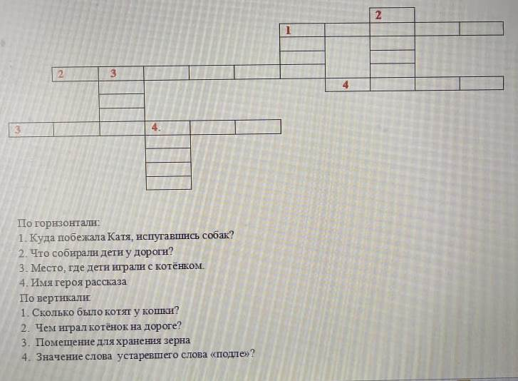

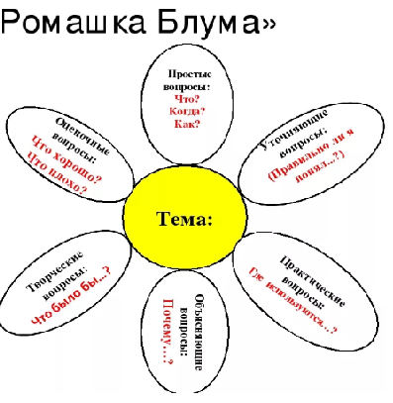
Постановка вопросов
Приём «Ромашка Блума»
- Как звали героев рассказа?
- Правильно ли я понял, что Катя просто бросила котёнка на произвол судьбы?
- А как бы поступили вы в этой ситуации?
- Почему дети больше не брали котёнка в поле?
- Что было бы, если бы и Вася убежал?
- Чему научил нас рассказ? А вам это знакомо? - А с вами могла произойти такая история?

Характеристика героя
Какие слова подойдут для описания Васи? Какие слова подойдут для описания Кати?
(Добрый, заботливый, хороший друг, надёжный, слабый,
Ребята, жизнь нам преподносит уроки, которые учат нас правильно вести себя в обществе, принимать решения, но и, читая произведения, вы тоже получаете уроки, которые пригодятся вам в вашей жизни.
«Мы в ответе за тех, кого приручили» - эта фраза французского писателя А. Сент-Экзюпери из рассказа «Маленький принц» и есть ваш урок на сегодня.(слайд 21)
- А вот какие слова сказаны немецким философом Артуром Шопенгауэром «Сострадание к животным так тесно связано с добротою характера, что можно с уверенностью утверждать, что не может быть добрым тот, кто жесток с животными» (слайд 22)
- А Л.Н.Толстой говорил так, «Чтобы поверить в добро, надо начать его делать».
*Объясните значение высказываний, соотнесите их с темой урока. (Познавательные, коммуникативные и личностные УУД)
Рефлексия
Какой урок извлекли для себя?
Мы рассмотрели, что приёмы смыслового чтения активно формируют УУД. Их нужно использовать на уроках. Уроки получаются логичными, понятными и интересными, соответствуют требованиям системно – деятельностного подхода. именно смысловое чтение может стать основой ценностно-смыслового формирования личностных качеств учащегося, надежным обеспечением успешной познавательной деятельности на протяжении всей его жизни.Человек, владеющий навыками смыслового чтения, всегда сможет эффективно учиться по книгам, проявляя способность к самообучению и самообразованию; сможет усовершенствовать приобретенный опыт работы с информацией любого вида. И в конечном итоге, стать успешным и конкурентноспособным членом общества.
Читателю Сеф Роман

Учись читать!
Учись читать!
Важнее нет науки!
Тот,
Кто умеет
Сам читать,
Совсем
Не знает скуки.

Всю жизнь свою
Учись читать
Внимательно,
Серьёзно,
Я так прошу тебя -
Учись
Читать,
Пока не поздно.

